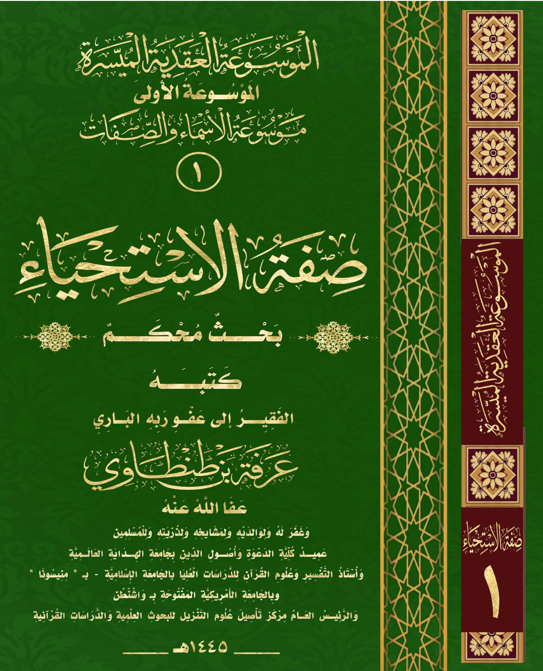

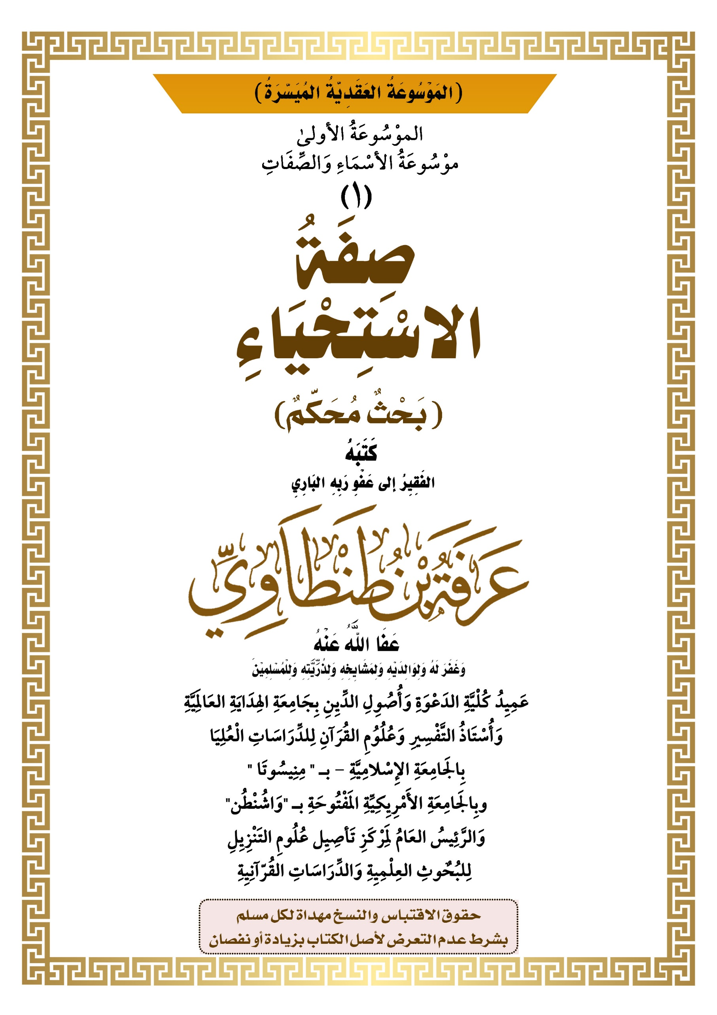
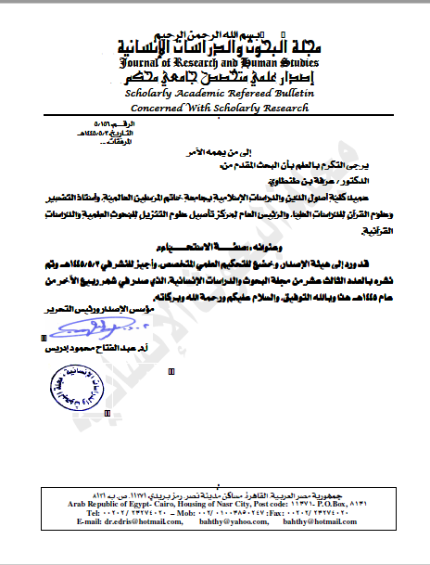
المَوْسُوعَةُ العَقَدِيَّةُ المُيَسَّرَةُ
أولًا:
مَوْسُوعَةُ الأسْمَاءِ وَالصِّفَاتِ
(1)

صِفَةُ الاسْتِحْيَاءِ

أَمْلاَهُ
الفَقِيرُ إلى عَفْوِ رَبِّهِ البَارِيِ
أَبُو عَبْدِ الرّحْمنِ
عَرَفةُ بْنُ طَنْطَاوِيِّ
- عَفَا اللَّهُ عَنْهُ بِمَنِّهِ -
- وَغَفَرَ اللَّهُ لَهُ وَلِوالِدَيهِ وَلِمشَايِخِهِ وَلِذُريَّتِهِ ولِلمُؤْمِنِينَ والمُؤْمِنَاتِ -
عَمِيِدُ كُلْيَّةِ الدَعْوَةِ وَأُصُوِلِ الدِّيِنِ
بِجَامِعَةِ الهِدَايَةِ العَالَمِيَّةِ
وَأُسْتَاذُ التَّفْسِيرِ وَعُلُوُمِ القُرَآنِ لِلدِّرَاسَاتِ الْعُلِيَا
بِالجَامِعَةِ الإِسْلامِيَّةِ - بـ " مِنِيسُوتَا "
وبِالجَامِعَةِ الأَمْرِيِكِيِّةِ المَفْتُوحَةِ بـ "وَاشُنْطُن"
وَالرَّئِيسُ العَامُ لِمَرْكَزِ تَأْصِيِل عُلُومِ التَنْزِيِلِ لِلبُحٌوثِ العِلْمِيِةِ وَالدِّرَاسَاتِ القُرّآنِيِةِ
1445 هــ

دِيْبَاجَةُ البَحْثِ
الحمد لله الَّذي شهِدتْ له بربوبيَّته جَميع مخلوقاتِه، وأقرَّت له بالعبوديَّة جَميع مصنوعاته، وأدَّت له الشَّهادة جَميع الكائنات أنَّه الله الَّذي لا إلهَ إلا هو، بِما أوْدعها من لطيف صنعه وبديع آياته، وسبحان الله وبحمده، عدد خلقه، ورضا نفسِه، وزنة عرشه، ومداد كلماتِه، ولا إلهَ إلَّا الله الأحدُ الصَّمد الَّذي لا شريك له في ربوبيَّته، ولا شبيه له في أفعالِه، ولا في صفاته، ولا في ذاته، والله أكبر عددَ ما أحاط به علمُه، وجرى به قلمُه، ونفذ فيه حكمه من جَميع بريَّاته، ولا حوْل ولا قوَّة إلَّا بالله، تفويض عبدٍ لا يملك لنفسه ضرًّا ولا نفعًا، ولا موتًا ولا حياة ولا نشورًا، بل هو بالله وإلى الله في مبادئ أمره ونهاياته. أشهد أن لا إلهَ إلَّا الله وحْدَه لا شريكَ له، ولا صاحبة له، ولا ولدَ له، ولا والدَ له، ولا كفْء له، الَّذي هو كما أثْنى على نفسِه وفوق ما يُثْنِي عليه أحدٌ من جميع بريَّاته. وأشهد أنَّ محمَّدًا عبدُه ورسوله، وأمينه على وحْيه، وخيرته من بريَّاته، وسفيره بيْنه وبين عباده، وحجَّته على خلقه، أرْسلَه بالهدى ودين الحق بين يدَي السَّاعة بشيرًا ونذيرًا، وداعيًا إلى الله بإذنه، وسراجًا منيرًا، فصلَّى الله وملائكتُه وأنبياؤُه ورسله وجميع خلقه عليه كما عرَّفنا بالله، وهدانا إليْه وسلَّم تسليمًا كثيرًا. ()
أما بعد
فهذه "المَوْسُوعَةُ العَقَدِيَّةُ المُيَسَّرَةُ " تتضمن عرض جملة من الأصول العقدية والتي يأتي في طليعتها "مَوْسُوعَةُ الأسْمَاءِ وَالصِّفَاتِ" والتي يتناول الباحث في كل حلقة منها عرض صفة من صفات الرب - جَلّ في علاه - ومدارستها وإثباتها لله على وجه يليق بـ - جلاله - جلَّ في علاه - في بحث علمي منهجي تأصيلي، وذلك وفق منهج الفرقة الناجية والطائفة المنصورة إلى قيام الساعة أهل السنة والجماعة، وإبطال عقيدة أهل التعطيل والتشبيه والتأويل، بدوامغ الأدلة وقواطع البراهين والحجج العقلية والنقلية.
ويُعد هذا البحث المختصر عن " صَفَةِ الاسْتِحِيَاءِ" الثابتة لله تعالى، هو البحث الأول في هذه المَوْسُوعَة المباركة.
والباحث إذ يقدم هذا العمل يسأل ربه الكريم ومولاه العظيم أن يجعل عمله كله خالصًا لوجه، موافقًا لشرعه، وأن يعينه فيه وفي جميع عمله كله على سلوك سبيل المؤمنين، وأن ينأى به عن سبيل أهل التشبيه والتعطيل والتأويل إنه قريب مجيب.

مُلَخَّصُ البَحْثِ
وهو بحث مختصر لطيف بيَّن فيه الباحثُ معنى الاستحياء في المفهوم اللُّغَوِيَّ والشرعي، ودلَّل على ثبوت "صَفَةُ الاسْتِحِيَاءِ" لله تعالى بنصوص الوحيين، ثم دلل من خلالهما على إثبات اسم "الحَيِيِّ" لله تعالى، ثم تناول بيان المفهوم والمعنى العام لاسم "الحَيِيِّ"، ولقد انتصر لمعتقد أهل السنة والجماعة في أن ثبوت صفة الاستحياء لله على الحقيقة لا على المجاز، وأنه المُعْتَقَدُ الثابت الصحيحُ، ثم ذكر جملة ممن أثبتها لله من أئمة أهل السنة والجماعة - من السلف والخلف -.

Research Summary
“The Facilitated Doctrinal Encyclopedia” in which the researcher deals with the study of the series of names and attributes, the forefront of which is the first research: “The attribute of shyness,” which is a nice brief study in which the researcher clarifies the meaning of shyness in the linguistic and legal sense, and demonstrates the proven provenance of “the attribute of shyness.” “Ashamed” of God Almighty in the texts of the two revelations Then, through them, he demonstrated the confirmation of the name “Al-Hayy” for God Almighty, then he addressed the statement of the general concept and meaning of the name “Al-Hayy.” He supported the belief of the Sunnis and the community that proving the attribute of God’s shyness is based on reality and not on metaphor, and that it is the established and correct belief, then he mentioned A group of those who have proven it to God among the imams of the Sunnis and the community - from the predecessors and the successors -.

خطة البحث
وتشتمل على فصل واحد ويندرج تحته خمسة مباحث، ويندرج تحت كل مبحث عدد من المطالب على النحو التالي:
أولًا: مشكلة البحث وأهدافه
ثانيًا: أسباب ودواعي اختيار موضوع البحث
ثالثًا: أهمية موضوع البحث
رابعًا: الدراسات السابقة وأبرزها
خامسًا: منهج البحث
سادسًا: خاتمة البحث، وبيان أهم النتائج التي توصلت لها تلك الدراسة المختصرة.
سابعًا: مجموع الفهارس:
وخطة البحث تشتمل فصل واحد، يحتوي على خمسة مباحث على النحو التالي:
المبحث الأول: الاستحياء في المفهوم اللُّغَوِيَّ والشرعي
وفيه مطلبان:
المطلب الأول: الاستحياء في المفهوم اللُّغَوِيَّ
المطلب الثاني: الاستحياء في المفهوم الشرعي
المبحث الثاني: أدلة إثبات صفة الاستحياء لله تعالى
وفيه مطلبان:
المطلب الأول: أدلة الكتاب العزيز على إثبات صفة الاستحياء لله تعالى
المطلب الثاني: أدلة السنة المطهرة على إثبات صفة الاستحياء لله تعالى
المبحث الثالث: المفهوم والمعنى العام لاسم "الحَيِيِّ"
وفيه مطلبان:
المطلب الأول: من معاني اسم الله "الحَيِيُّ" كثير الحياء
المطلب الثاني: من معاني اسم الله "الحَيِيُّ" - الكرم، والبر، والجود
المبحث الرابع: ثبوت صفةِ الاستحياءِ لله
وفيه أربعة مطالب:
المطلب الأول: ثبوت صفةِ الاستحياءِ لله على الحقيقة لا على المجاز
المطلب الثاني: استحياء الرب استحياءٌ يليق به - سبحانه -
المطلب الثالث: خلاصة القول في إثبات صفةِ الاستحياءِ لله
المطلب الرابع: المُعْتَقَدُ الثابت الصحيحُ في إثبات الصفات
المبحث الخامس: إثبات الأئمة لصفة الاستحياء
وفيه مطلبان:
المطلب الأول: ذكر جملة ممَّن أثبَت صفةَ الاستحياءِ مِن أئمة السَّلَفِ
المطلب الثاني: ذكر جملة ممَّن أثبَت صفةَ الاستحياءِ مِن متأخري أهل العلم ومعاصريهم
مَنْهَجِيَّةُ البَحْثِ
أولًا: مشكلة البحث وأهدافه
تكمن مشكلة البحث في تصدر أهل التأويل وبروز مناهجهم العقدية في كتب العقيدة والتفسير وغيرها من المصنفات، وذلك مما يشوش على عوام الأمة فينخدعون بزخرف القول ومعسول الكلام، خاصة إذا تصدر له عليم اللسان ممن يجيد تحريف الكلم عن مواضعه.
وتهدف هذه الدراسة المختصرة لأهداف، من أبرزها ما يلي:
1- التعريف بمكانة وأهميَّة الأسماء والصِّفات؛ ومسيس الحاجة لدراستها
2- الانتصار لمعتقد الفرقة الناجية والطائفة المنصورة إلى قيام الساعة أهل السنة والجماعة في صفات الرب - جَلَّ في علاه - .
3- تحقيق الإيمان بالله تعالى، والذي لا يتم إلا بمعرفته بنعوت جلاله، ومعرفته - تبارك وتعالى - لا تتم إلا بتحقيق توحيد الأسماء والصفات الذي هو أحد أركان التوحيد.
4- وأن أسماء الله الحسنى وصفاته العلى هي التي تدل على مدحه وحمده والثناء عليه وتمجيده وتعظيمه وإجلاله، وهي التي تُعد من أعظم وأجل وأسلم السبل الموصلة لمعرفته - جلَّ في علاه-، ومعرفة ما يجب له من صفات الكمال ونعوت الجلال .
ثانيًا: أسباب ودواعي اختيار موضوع البحث
إن أهم ودواعي اختيار موضوع البحث ترجع لأسباب جليلة ولعل من أبرزها ما يلي:
1- إظهار مكانة العقيدة من الدين، وأنها أساس الملة، وهي أول ما دعى إليه الرسل
2- بيان خطأ أهل التأويل في إثبات صفات الرب، وأن منهج أهل السنة والجماعة في إثباتها على الحقيقة على وجه يليق بذات الله بلا تأويل ولا تعطيل ولا تكييف ولا تشبيه ولا تمثيل هو المنهج الحق الذي يجب اعتقاده والذي تنعقد به النجاة .
3- بيان أن أهل السنة في باب الصفات عدولًا خيارًا، فهم يثبتونها لله على حقيقتها عبودية لله وتحقيقًا لتوحيد الأسماء والصفات وتنزيهًا لله عن النقائص وعن مشابهة صفاته لصفات المخلوقين، وأنهم وسط بين أهل التَّعطيل الذين يعبدون عدمًا، كالجهميَّة الذين عطلوا صفات الرب جلَّ في علاه، وبين أهل التَّمثيل المشبِّهة، الذين شبهوا صفات الخالق بصفات المخلوق، فهم وسط بين فرق الغلاة والجفاة، كما أن أمة الإسلام وسط بين الأمم - كذلك-.
4- إثبات صفة الاستحياء لله - على وجه الخصوص - على وجه يليق بذات الله
5- الرد على من أنكر ثبوت صفة الاستحياء لله من المعطلة والمشبهة ومن تبعهم من متأولي الأشاعرة والمتكلمين.
ثالثًا: أهمية موضوع البحث
للبحث أهمية كبرى تكمن فيما يلي:
1- أن موضوع البحث متعلق بالعقيدة والإيمان بالله وبصفاته، والإيمان بما جاء به الرسول - صلى الله عليه وسلم - وأخبر به عن الله تعالى، وإن من أهم وأبرز ما جاء وأخبر به عن ربه تعالى هو توحيده في أسمائه وصفاته.
2- في وجوب التنبيه على مكانة العقيدة من الدين، وأنها أوَّل الواجبات المتحمات على جميع البريات
3- وجوب التنبيه على أن صحة العقيدة مقدم على كل العبادات والمعاملات والأخلاق، لأن ديننا مبني على العقائد والعبادات والمعاملات والأخلاق، ولا يصح أي عمل ولا يقبل إلا بصحة وسلامة المعتقد أولًا، لأن المكلف لا يطالب بالأعمال إلا بعد صحة وسلامة المعتقد الذي تَنبني على صحته وسلامته وقبوله جميع الأعمال.
4- إثبات صفة الاستحياء لله - على وجه الخصوص - على وجه يليق بذات الله
5- وجوب إبراز صحة منهج أهل السنة في الاعتقاد في باب الصفات -عامة- وإثباتهم لصفة الاستحياء لله - خاصة - وبيان بطلان من أنكر ثبوتها من المعطلة وسائر المشبهة والمتأولة.
رابعًا: الدراسات السابقة وأبرزها
وفي حدود البحث الضيق لم يقف الباحث على دراسة منهجية سابقة إلا ما وقف عليه بعد انتهاء بحثه لدراسة منشورة في: مجلة العلوم التربوية والدراسات الإنسانية، المجلد(6)العدد: (14) يناير 2021م، تحت عنوان: صفة الحياء لله عز وجل، د/ منيرة بنت فراج العقلا، بالإضافة إلى ما أملاه أهل العلم ضمنًا في مصنفاتهم ولم يفردوه بأبحاث مستقلة، كذلك المقالات العلمية غير المنهجية المنشور.

خامسًا: منهج البحث
المنهج التحليلي الاستقرائي:
والمنهج التحليلي الاستقرائي هو المنهج الذي يقوم فيه الباحث بجمع معلومات بحثه وحقائقها من مصادرها الأصلية، ثم يقوم بعرضها عرضًا تحليليًا استقرائيًا، ثم يعقبها في خاتمة البحث باستخراج أهم النتائج التي توصلت إليها الدراسة من خلالها محققًا بذلك أهداف بحثه التي عرضها في منهجية البحث.

(1)
- صِفةٌ الاستحياءِ-
الاستحياءِ صِفةٌ خبرية ثابتة للهِ عزَّ وجلَّ ثابتةٌ بالكِتابِ والسُّنَّةِ وإجماع سلف الأمة ().

المبحث الأول: الاستحياء في المفهوم اللُّغَوِيَّ والشرعي
وفيه مطلبان:

المطلب الأول: الاستحياء في المفهوم اللُّغَوِيَّ
- و- اِستحياء: مصدر اِستَحَى. ()
قال أبو منصور الأزهري (ت: 30هـ) - رحمه الله- في "تهذيب اللغة":
" وقال الليث: الحياء من الاستحياء؛ ممدود ... قلت: وللعرب في هذا الحرف لغتان: يُقال: استحى فلان يستحي؛ بياء واحدة، واستحيا فلان يستحْيِي؛ بياءين، والقرآن نزل باللغة التامَّة؛ ـ يعني الثانية ـ". ()
-و-الحياء: الحشمة، ضد الوقاحة. وقد حيي منه حياء واستحيا واستحى فهو حَيِيٌّ، وهو الانقباض والانزواء. ()
والحييُّ فِي اللغة: هو المتصِفُ بالحياءِ، يقال: حَييَ منه حَياءً واستَحْيَا منه واستَحَى منه، وهو حَييٌّ ذو حياءٍ كغنيٍّ ذي غِنًى. ()

المطلب الثاني: الاستحياء في المفهوم الشرعي
والاستحياء مأخوذ من الحياء
والحياء صفةٌ خُلُقية رقيقةٌ، وسَجِيَّةٌ لطيفةٌ دقيقةٌ، تمنعُ النفسَ مِنْ تَجاوزِ أَحكامِ العُرْفِ، أو مِنْ تجاوز أحكامِ الشَّرْعِ، وأحكامُ العُرفِ يُقصد بها كلُّ ما تعْرفهُ النفوسُ، وتستحسنُه العقولُ مِنْ مكارمِ الأخلاقِ، ومحاسنِ الشِّيمِ، وَهِيَ التي كانت ولم تَزَلْ مستحسنةً فِي كلِّ زمانٍ ومكانٍ. ()
- و- أما حياءُ الشرعِ: فهو الحياءُ الذي يحفظُ به العبدُ حدودَ اللهِ ومحارمَهُ، وربما يتطلبُ ذلك وَرَعًا واتِّقاءً للشَّبهةِ مما يحيفُ عَلَى الحيِيِّ بعضَ الشَّيْءِ". ()

المبحث الثاني: أدلة إثبات صفة الاستحياء لله تعالى
وفيه مطلبان:
وقد شهدت الأدلة من الكتاب والسنة على ثبوت صفة الاستحياء لله تعالى:
المطلب الأول: أدلة الكتاب العزيز على إثبات صفة الاستحياء لله تعالى
ومما يدلُّ على ثبوت صفةِ الاستحياءِ لله من الكتاب العزيز ما يلي:
1- قولُه تعالى :﴿ إِنَّ اللَّهَ لَا يَسْتَحْيِي أَنْ يَضْرِبَ مَثَلًا مَا بَعُوضَةً فَمَا فَوْقَهَا ﴾ (البقرة: 26)
والمعنى:
"أي: لا يمنعه الحياء من أن يضرب مثلاً ولو كان مثلاً حقيرًا ما دام يثبت به الحق. (). وَقَدْ وَرَدَ هنا بصيغةِ الفعل.
2- وقولُه تعالى :﴿ وَاللهُ لَا يَسْتَحْيِي مِنَ الْحَقِّ ﴾ (الأحزاب: ٥٣)،
والمعنى:
"أي: فإنَّ اللهَ لا يَستَحْيي أن يُبيِّنَ لكم الحَقَّ؛ ولهذا نهاكم عن إيذاءِ نَبيِّه- صَلَّى اللهُ عَلَيْهِ وَسَلَّمَ -". ()
فـ "في قَولِه تعالى:( وَاللَّهُ لَا يَسْتَحْيِي مِنَ الْحَقِّ ) وصْفُ اللهِ تعالى بالحياءِ؛ وجْهُ الدَّلالةِ أنَّه لو كان اللهُ سُبحانَه وتعالى لا يُوْصَفُ بالحياءِ ما صَحَّ أنْ يُنفَى عنه الحَياءُ في حالٍ مِن الأحوالِ دونَ الحالِ الأخرى! وعلى هذا فتكونُ الآيةُ دليلًا على أنَّ اللهَ تعالى مَوصوفٌ بالحياءِ، ولكنَّ حياءَ اللهِ تعالى ليس كحياءِ الإنسانِ؛ لأنَّ اللهَ تعالى يقولُ في كتابِه: ﴿ لَيْسَ كَمِثْلِهِ شَيْءٌ وَهُوَ السَّمِيعُ الْبَصِيرُ ﴾ (الشورى: 11)". ()
" وصِيغَتْ الجُملةُ المعطوفةُ ( وَاللَّهُ لَا يَسْتَحْيِي مِنَ الْحَقِّ ) على بِناءِ الجُملةِ الاسميَّةِ مُخالِفةً للمَعطوفةِ هي عليها، فلم يَقُلْ: (ولا يَسْتحيي اللهُ مِن الحقِّ)؛ للدَّلالةِ على أنَّ هذا الوصْفَ ثابتٌ دائمٌ للهِ تعالى؛ لأنَّ الحقَّ مِن صِفاتِه. والتَّعريفُ في الْحَقِّ تَعريفُ الجِنسِ المُرادِ منه الاستغراقُ، والمعنى: واللهُ لا يَستَحْيي مِن جَميعِ أفرادِ جِنسِ الحقِّ، وبهذا العُمومِ في الْحَقِّ صارتِ الجُملةُ بمَنزلةِ التَّذييلِ" .()

المطلب الثاني: أدلة السنة المطهرة على إثبات صفة الاستحياء لله تعالى، ونسوق منها ما يلي
1- ما ورد في حديثِ أبي واقدٍ الليثيِّ (ت: 65هـ) - رضي الله عنه- فِي شأن الثلاثةِ نفرٍ الذين وقفوا عَلَى مجلسِ رَسُولَ اللهِ- صَلَّى اللهُ عَلَيْهِ وَسَلَّمَ - فقال في وصف حالهم وبيان جزاء صنيعهم: (أَلَا أُخْبِرُكُمْ عَنِ النَّفَرِ الثَّلَاثَةِ؟ أَمَّا أَحَدُهُمْ فَأَوَى إِلَى اللهِ فَآوَاهُ اللهُ، وَأَمَّا الآخَرُ فَاسْتَحْيَا فَاسْتَحْيَا اللهُ مِنْهُ، وَأَمَّا الآخَرُ فَأَعْرَضَ فَأَعْرَضَ اللهُ عَنْهُ). ()
2- وما ورد في حديثِ حديث سلمان الفارسيِّ(ت: 33هـ) - رضي الله عنه- أن النبي- صلَّى اللهُ عليه وسلَّم قال - "إِنَّ رَبَّكُمْ حَيِيٌّ كَرِيمٌ، يَسْتَحْيِي مِنْ عَبْدِهِ أَنْ يَرْفَعَ إِلَيْهِ يَدَيْهِ فَيَرُدَّهُمَا صِفْرًا ـ أَوْ قَالَ: خَائِبَتَيْنِ ـ" . ()
3- وما ورد في حديث أم سلمة (ت: 57هـ - وقيل غير ذلك) - رضي الله عنها - قالت: جاءت أم سُلَيم إلى رسول الله - صلى الله عليه وسلم- فقالت: يا رسول الله، إن الله لا يستحيي من الحق، فهل على المرأة من غُسلٍ إذا احتلمت؟ قال النبي - صلى الله عليه وسلم-: (إذا رأت الماء).() .
4- ما ورد في حديث يَعْلى بنِ أميةَ (ت: 48هـ) - رضي الله عنه -؛ أنَّ رسول الله صلى الله عليه وسلم رأى رجلًا يغتسل بالبَـرَاز فصعد المنبر، فحمد الله وأثنى عليه، وقال: ( إنَّ الله عزَّ وجلَّ حَلِيمٌ حَيِىٌّ سِتِّيرٌ، يحبُّ الحَيَاء والسَّتْر، فإذا اغتسل أحدكم فليَسْتَتِر ). ()
وفي الأحاديث السابقة إثبات صفة الاستحياء لله تعالى، وإثبات اسم الحَيِيٌّ له - سبحانه- .

المبحث الثالث: معاني اسم "الحَيِيِّ"
وفيه مطلبان :

المطلب الأول: من معاني اسم الله "الحَيِيُّ" كثير الحياء
- و- حَيِيّ: فاعل من حَيِىَ. ()
قال السِّنْدِيُّ (ت: ١١٣٨هـ) - رحمه الله-:
"(حيي) بكسرِ أولى الياءين مخفَّفةٌ، وَرفْعِ الثانيةِ مشدَّدةٌ". ()
وقال أبو الحسن عبيد الله الرحماني المباركفوري (ت: 1414هـ) - رحمه الله- في " مرعاة المفاتيح شرح مشكاة المصابيح":
" (حييُّ) بيائين الأولى مخففة مكسورة والثانية مشددة مرفوعة، أي: كثير الحياء من تفضيح عباده وإظهار شنائعهم ".()
والحييُّ فِي اللغة: هو المتصِفُ بالحياءِ، يقال: حَييَ منه حَياءً واستَحْيَا منه واستَحَى منه، وهو حَييٌّ ذو حياءٍ كغنيٍّ ذي غِنًى. ()
"والحياء صفةٌ خُلُقية رقيقةٌ، وسَجِيَّةٌ لطيفةٌ دقيقةٌ، تمنعُ النفسَ مِنْ تَجاوزِ أَحكامِ العُرْفِ، أو مِنْ تجاوز أحكامِ الشَّرْعِ، وأحكامُ العُرفِ يُقصد بها كلُّ ما تعْرفهُ النفوسُ، وتستحسنُه العقولُ مِنْ مكارمِ الأخلاقِ، ومحاسنِ الشِّيمِ، وَهِيَ التي كانت ولم تَزَلْ مستحسنةً فِي كلِّ زمانٍ ومكانٍ". ()

المطلب الثاني: من معاني اسم الله "الحَيِيُّ" - الكرم، والبر، والجود -
"اللهُ عز وجل هو الحيِيُّ الذي تكفَّلَ بعبادِهِ وبأرزاقِهم؛ لأنه ليس لهم أحدٌ سِواه: فهو الذي يَقبل تَوبَتَهُمْ، ويوفِّق مُحسِنَهُمْ، ويسمعُ دعاءَهم، ولَا يخيِّبُ رجاءَهم، وحياءُ الرَّبِّ تَعَالَى لا تدركه الأفهامُ، ولا تكيِّفهُ العقولُ؛ فإنه حياءُ كرمٍ وبِرٍّ وجُودٍ وجلالٍ". ()
ومما يستدل به على إثبات اسم (الحَيِيُّ) لله تعالى ما ورد ذكره صراحة في الأحاديث السابقة: "إِنَّ رَبَّكُمْ حَيِيٌّ كَرِيمٌ"، "إنَّ الله عزَّ وجلَّ حَلِيمٌ حَيِىٌّ سِتِّيرٌ "
وفي ذلك يقول ابنُ القيِّمِ (ت: 751هـ)- رحمه الله - في " نونيته"-:
وَهُو الحَيِيُّ فَلَيْسَ يَفْضَحُ عَبْدَهُ.................عِنْدَ التَّجَاهُرِ مِنْهُ بِالعِصْيَانِ
لَكِنَّهُ يُلقِي عَلَيْهِ سَتْرَهُ..................فَهُوَ السَّتِيرُ وَصَاحِبُ الغُفْرَانِ() .

المبحث الرابع: ثبوت صفةِ الاستحياءِ لله
وفيه أربعة مطالب:

المطلب الأول: ثبوت صفةِ الاستحياءِ لله على الحقيقة لا على المجاز
وصفةُ الاستحياءِ صفةٌ ثابتة لله تعالى بالكتاب والسنة على الحقيقة على وجه ما يَلِيقُ به - جل في علاه -، ولا يَلْزَمُ مِن ثبوتها لله ووصفِه بها - سبحانه - تشبيهُه بالمخلوقين ولا تمثيلُه بهم؛ فاستحياؤُه - سبحانَه - استحياءٌ حقيقي يليق به- سبحانه - ليس كاستحياءِ المخلوقين، الذي هو تغيُّرٌ وانكسارٌ يعتري الإنسان عند خوفِ ما يُعابُ أو يُذَمُّ به شرعًا.
والمعطِّلةُ الذين عطلوا صفة الاستحياء تَوَهَمُوا أنه يستلزم من ثبوتها لله تشبيه استحيائه - سبحانه- وتمثيله باستحياء المخلوقين، ومن المعلوم أن الكلام في الصفات فرع عن الكلام في الذات، وبما أن ذاته - سبحانه- لا تشبه ذوات المخلوقين، فكذلك صفاته لا تشبه صفات المخلوقين.
"وأن صفات لا تشبه صفات البرية، ولا تدرك حقيقة علمها بالفكر والروية" . ()
وقد حكي الإمام أبو عمر ابنُ عبدِ البَرِّ: (ت: 463هـ) إجماع السلف على ذلك فقال- رحمه الله -:
"أهلُ السُّنَّةِ مُجمِعونَ على الإقرارِ بالصِّفاتِ الوارِدةِ كُلِّها في القُرآنِ والسُّنَّةِ، والإيمانِ بها، وحَمْلِها على الحقيقةِ لا على المجازِ، إلَّا أنَّهم لا يُكَيِّفونَ شَيئًا مِن ذلك ولا يَحُدُّونَ فيه صِفةً مَحصورةً". ()

المطلب الثاني: استحياء الرب استحياءٌ يليق به - سبحانه -
قال ابنُ الجوزي(ت: ت: 597هـ)- رحمه الله -:
"الحياءُ بالمدِّ: الانقباضُ والاحتشامُ، غَيْرَ أَنَّ صفاتِ الحقِّ عز وجل لا يُطَّلعُ لها على ماهيةٍ، وإنما تُمَرُّ كما جاءتْ، وقد قال النبي - صلى الله عليه وسلم-: "إنَّ ربَّكم حَييٌّ كريمٌ". ()
وقال أبو العلا محمد عبد الرحمن المُباركفُوري(ت: 1353هـ)- رحمه الله -:
"قولُه: "إنَّ اللهَ حييٌّ" فَعيلٌ مِنَ الحياءِ؛ أي: كثيرُ الحياءِ.
ووصفُه تَعَالَى بالحياءِ يُحمَلُ عَلَى مَا يَليقُ له، كسائرِ صفاتِهِ، نُؤمنُ بها ولا نكِّيفُها". ()
قال العلاَّمة محمد خليل هرَّاس(ت: 1395هـ) - رحمه الله - في شرحِه للـ " القصيدة النونية"-:
"حياؤُه تعالى وصفٌ يَليقُ به، ليس كحياءِ المخلوقينَ الَّذي هو تغيُّرٌ وانكِسارٌ يعتري الشَّخصَ عند خوفِ ما يُعابُ أو يُذَمُّ، بل هو تركُ ما ليس يتناسَبُ مع سَعةِ رحمتِه، وكمالِ جُودِه وكرَمِه، وعظيمِ عَفوِه وحِلمِه؛ فالعبدُ يُجاهِرُه بالمعصيةِ مع أنَّه أفقرُ شيءٍ إليه وأضعَفُه لديه، ويستعينُ بنِعمِه على معصيتِه، ولكنَّ الرَّبَّ سُبحانَه مع كمالِ غِناهُ وتمامِ قدرتِه عليه يستحي مِن هَتْكِ سِترِه وفضيحتِه، فيستُرُه بما يُهيِّئُه له مِن أسبابِ السَّترِ، ثمَّ بعد ذلك يعفو عنه ويغفِرُ" .()
ولقد" وصف النَّبيُ - صلى الله عليه وسلم ربَه تعالى بالحياء، وحياء الله لا تدركه الأفهام، ولا تكيفه العقول؛ فهو حياء كرم وبر وجود وجلال؛ فإن الله سبحانه وتعالى من رحمته وكرمه وكماله وحلمه يستحيي من هتك عبده وفضيحته وإحلال العقوبة به، ويستحيي سبحانه أن يرد من يمد إليه يديه، وهو سبحانه يحب أهل الحياء ". ()
وبهذا تبين أن صفةَ الاستحياءِ الواردة ـ في الكتاب والسنة ـ هي صفة ثابتةٌ لله تعالى يُوصَفُ بها ربُّنا - سبحانَه وتعالى - على الحقيقة على وجه يَلِيقُ به - تبارك وتعالى-، ولا يَلْزَمُ مِن ثبوتها ووصفِه بها تشبيهُه بخلقه ولا تمثيلُه بهم؛ فاستحياؤُه سبحانَه ليس كاستحياءِ خَلْقِهِ، فاستحياء الخلق كما هو معلوم هو عبارة تغيُّرٌ وانكسارٌ يعتري الإنسان عند خوفِ فعل ما يُعابُ أو يُذَمُّ به شرعًا أو عرفًا.

المطلب الثالث: خلاصة القول في إثبات صفةِ الاستحياءِ لله
وخلاصة القول في إثبات صفةِ الاستحياءِ لله تعالى كالقولِ في سائرِ صفاته جلَّ في علاه التي أَثْبَتَها لنَفْسِه في كتابِه أو أَثْبَتَهَا له رسولُه - صلَّى اللهُ عليه وسلَّم في السنَّة الصحيحة الثابتة عنه على الحقيقة على وجه يليق به - سبحانه - مِن غيرِ تحريفٍ ولا تعطيلٍ ومن غير تكييفٍ ولا تشبيه ولا تمثيلٍ؛ مصداقًا وتحقيقًا لقوله تعالى:
﴿ لَيْسَ كَمِثْلِهِ شَيْءٌ وَهُوَ السَّمِيعُ الْبَصِيرُ ﴾ (الشورى: 11)، لأنه لا أحَدَ أَعْلَمُ باللهِ مِن نَفْسِه، كما أن رسولِه - صلَّى اللهُ عليه وسلَّم - أعلم خلقه به - سبحانه-.

المطلب الرابع: المُعْتَقَدُ الثابت الصحيحُ في إثبات الصفات
ومعتقد أهل السنة والجماعة في إثبات الصفات هو المُعْتَقَدُ الثابت الصحيحُ الذي يقوم على إثباتَ صفات الرب جلَّ في علاه مع نفيِ مُماثَلتها بصفات المخلوقين، جريًا على قاعدةِ الإثباتِ والتنزيهِ؛ فقولُه تعالى: ﴿ لَيْسَ كَمِثْلِهِ شَيْءٌ ﴾ (الشورى11) ردٌّ على المشبِّهة، وقولُه تعالى: ﴿ وَهُوَ السَّمِيعُ الْبَصِيرُ ﴾ (الشورى: 11): ردٌّ على المعطِّلة.
يقول ابن القيم (ت: 751هـ) - رحمه الله- بعد أن ذكر جملة من صفات الله تعالى:
"وإذا كانت هذه الصفاتُ كمالًا، فلا يجوز سلبُها عمَّن هو أحقُّ بالكمال المطلقِ مِن كلِّ أحد بمُجَّردِ تسميتها كيفياتٍ نفسيةً، وأَعرْاضًا، وانفعالاتٍ، ونَحْوَ ذلك فإنَّ هذا مِن اللَّبْسِ والتلبيس، وتسميةِ المعاني الصحيحةِ الثابتَةِ بالأسماءِ القبيحَةِ المنفِّرةِ، وتلك طريقةٌ لِلنُّفاةِ مألوفةٌ، وسَجِيَّةٌ معروفةٌ، وإذا عُرِفَ هذا تَبيَّن أن هؤلاءِ المعطِّلةَ النُّفاةَ أضاعوا حقَّ اللهِ الذي يستحقُّه لنفسِهِ، والذي بَعَثَ به رُسُلَهُ، وأَنزَل به كُتُبَهُ، والذي هو أصلُ دينِهِ، ومنتهى عبادتِهِ بما هم متناقِضون فيه". ()

المبحث الخامس: إثبات الأئمة لصفة الاستحياء
وفيه مطلبان:

المطلب الأول: ذكر جملة ممَّن أثبَت صفةَ الاستحياءِ مِن أئمة السَّلَفِ
1- الإمامُ أبو يعلى بن الفرَّاءِ الحنبلي(ت: 526هـ) - رحمه الله-:
حيث يقول:
"اعلمْ أَنَّهُ غَيرُ ممتنعٍ وَصْفُ اللهِ تَعَالَى بالحياءِ، لا على معنى ما يُوصفُ بِهِ المخلوقين مِنَ الحياءِ الذي هو انقباضٌ وتغيُّرٌ وخَجَلٌ".()
2- شيخُ الحرمينِ أبو الحسنِ الكرجيُّ(ت: 532هـ) - رحمه الله-: :
وذَكَرَ (الاستحياءَ) فِي صفاتِ الله تَعَالَى شيخُ الحرمينِ أبو الحسنِ محمدُ بنُ عبدِ الملك الكرجيُّ- أحد أئمةِ الشافعيةِ-، فِي كتابِهِ الموسوم بـ"الفصول فِي الأصولِ عَنِ الأئمة الفحولِ إِلزامًا لذوي البدعِ والفضولِ"، وقد أورد هذا القول شيخُ الإسلام ابنُ تيميةَ في " مجموع الفتاوى" مقرًا له. ()
3- قوام السنة أبو القاسم الأصبهاني: (ت: ٥٣٥ هـ) ()
4- ابن الجوزي(ت: 597هـ) ()
5- ابن الأثير(ت: 606هـ) ()
6- ابن القيِّم(ت: 751هـ) ()

المطلب الثاني: ذكر جملة ممَّن أثبَت صفةَ الاستحياءِ مِن متأخري أهل العلم ومعاصريهم
1- الصنعاني: (ت: 1182هـ) ().
الألوسي(ت: 1270هـ) ()
2 - أبو العلا محمد عبد الرحمن المُباركفُوري(ت: 1353هـ) ()
3- ابن سعدي(ت: 1376هـ) ()
4- محمد خليل هرَّاس(ت: 1395هـ) ()
5- ابن باز(ت: 1420هـ) ()
6- الألباني(ت: 1420هـ) ()
7- ابنُ عُثَيمين(ت: 1421هـ) ()
8- عبد القادر شيبة الحمد(ت: 1440هـ) ().
9- عبد الرحمن بن ناصر البرَّاك (م) ().
وقد أثبَت صفةَ الاستحياءِ لله غير هؤلاء الأعلام خلق كثير.
ولعل في هذا العرض الموجز المختصر، ما يغني في عرض صفة الاستحياء الثابتة على الحقيقة لله تعالى على وجه يليق برب البشر.
خاتمة البحث:
في ختام هذه الدراسة البحثية المختصرة يسأل الباحثُ ربَه الكريمَ المنان ذا الفضل والجود والإحسان أن يجعل عمله هذا خالصًا لوجه الكريم، موافقًا لشرعه القويم، وأن يجعله متبعًا فيه سبيل المؤمنين والأئمة المرضيين، وأن يقل به عثرته، ويغفر به ذلته، ويقبل به معذرته، إنه خير مسؤول وأكرم مأمول. والحمد لله رب العالمين.

أهم النتائج والتوصيات
لقد خلصت هذه الدراسة المختصرة إلى نتائج عدة من أبرزها ما يلي:

أ- أهم النتائج
1- مسيس الحاجة لدراسة توحيد الأسماء والصِّفات لعظم مكانته وعلو قدره
2- معتقد أهل السنة والجماعة في صفات الرب - جَلَّ في علاه - هو المعتقد الحق الذي يجب اعتقاده.
3- أهل السنة والجماعة يثبتون أسماء الله وصفاته على حقيقتها ولا يكيفونها، عبودية لله وتحقيقًا لتوحيد الأسماء والصفات الذي ينبني على تنزيه الله عن النقائص وعن مشابهة صفاته تعالى لصفات المخلوقين.
4- أن أهل السنة والجماعة وسط بين أهل التَّعطيل الذين يعبدون عدمًا، كالجهميَّة الذين عطلوا صفات الرب جلَّ في علاه، وبين أهل التَّمثيل المشبِّهة، الذين شبهوا صفات الخالق بصفات المخلوق، فهم وسط بين فرق الغلاة والجفاة، كما أن أمة الإسلام وسط بين الأمم - كذلك- فلا تراهم دائمًا - في العقائد والعبادات والمعاملات والأخلاق - إلا عدولًا خيارًا - .
5- توحيد الأسماء والصفات هو أحد أركان التوحيد الذي لا يتحقق إيمان العبد إلا باعتقاده ولزومه وتحقيقه والعمل بمقتضاه .
6- لا يكتمل الإيمان بالله تعالى إلا بمعرفة صفات كماله ونعوت جلاله.
7- أن توحيد الأسماء والصفات هو أمثل السبل وأعظم وأجل واصح الطرق الموصلة لمعرفة الله تعالى ومعرفة ما يجب له من صفات الكمال ونعوت الجلال.
8- أن العبد لا يمكنه مدح ربه وحمده حق حمده والثناء عليه بما هو أهله وتمجيده وتعظيمه وإجلاله على أكمل وأتم الوجوه إلا بإثبات ما أثبته الله لنفسه وأثبته له رسوله - صلى الله عليه وسلم - من الأسماء الحسنى والصفات العلى على الحقيقة على وجه يليق بجلاله، بلا تأويل ولا تعطيل ولا تكييف، ولا تشبيه ولا تمثيل، ونفي ما نفاه الله عن نفسه وما نفاه عنه رسوله - صلى الله عليه الله عن نفسه - .
9- بثبوت صفة الاستحياء على الوجه اللائق بذات الله بالأدلة الشرعية والحجج العقلية المرعية يبطل قول المعطلة والمشبهة ومن تبعهم من متأولي الأشاعرة والمتكلمين واعتقادهم الفاسد في صفات رب البرية.
10- ثبت لله اسم "الحَيِيِّ" بصحيح أحاديث السنة النبوية الثابتة عن المعصوم - صلى الله عليه وسلم- وبإجماع الأئمة.

ب- أهم التوصيات
توصي هذه الدراسة المختصرة بما هو آت:
1- توصي الدراسة بإظهار مكانة العقيدة من الدين، وأنها أساس الملة، وأنها أول ما دعى إليه الرسل، وأنها محور ابتلاء العبد في قبره، وأن علم العقيدة أشرف العلوم، لأن شرف العلم بشرف المعلوم كما هو معلوم، فعلم العقيدة ولا سيما علم الأسماء والصفات متعلق بذات الله تعالى، فالعلم به يُعد أشرف وأجل المعلومات الواجبات المتحتمات على جميع البريات.
2- كما توصي عموم المسلمين بالحرص على تعلم العقيدة الصحيحة التي بها نجاة العبد من خزي الدنيا وعذاب الآخرة، وأن تعلمها مقدم على تعلم العبادات والمعاملات والأخلاق، لأن شرط صلاح الأعمال وقبوله متوقف على تحقيق توحيد المعبود - سبحانه - وإفراد المتبوع - صلى الله عليه وسلم -، وأن أعمال العباد لا تصح ولا تقبل من متلبس بفساد في المعتقد ومتلبس بابتداع في الدين، وأن المعتقد الصحيح المقرون بالاتباع، هو الذي تَنبني على صحته وسلامته وقبوله جميع الأعمال.
3- كما توصي عموم الباحثين في شتى المجالات العلمية الشرعية بالعناية بالجانب العقدي والانتصار لمعتقد الفرقة الناجية والطائفة المنصورة إلى قيام الساعة أهل السنة والجماعة في كل ما يمس العقيدة ولا سيما في باب الصفات، مع وجوب التنبيه على العقائد المخالفة لمنهج أهل السنة، ولا سيما في باب تأويل الصفات، وأكثر ما يكون ذلك في كتب العقائد المخالفة، وفي كتب التفسير التي أوَّل مصنفوها صفات الرب جلَّ في علاه وفق منهج الأشاعرة ومن نحى نحوهم من متؤلي الصفات.
4- كما توصي بوجوب العناية بمؤلفات أئمة أهل السنة والجماعة في العقيدة - عمومًا- وبمؤلفاتهم في باب الصفات - خصوصًا- وشرحها وتسهليها وتقريبها لطالبيها ونشرها بين عموم الأمة، نصحًا لله ولكتابه ولرسوله - صلى الله عليه وسلم- وللمسلمين - عوامهم وخواصهم- كل بحسبه.
5- كما توصى الدراسة وتنادي بإصلاح المناهج العقدية في شتى مراحل التعليم في بأن تكون وفق منهج أهل السنة والجماعة ولا سيما في باب الصفات، وخاصة في مراحل التعليم الأوَّلِية التي ترسخ في قلوب الناشئة في مراحل عمرهم الأولى، فالفتى على أول نشوئه.
6- وتوصي بعقد ندوات ومؤتمرات ودورات علمية تبرز صحة منهج أهل السنة في الصفات
7- وتوصي باعتقاد أهل السنة ولزومه عمومًا وفي باب الصفات خصوصًا، ومنه إثبات صفة الاستحياء للباري جلَّ في علاه، وبطلان اعتقاد منكري ثبوتها لله على الحقيقة من المعطلة وسائر المشبهة ومتؤلي الصفات.

أَمْلاَهُ
الفَقِيرُ إلى عَفْوِ رَبِّهِ البَارِيِ
أَبُو عَبْدِ الرّحْمنِ
عَرَفةُ بْنُ طَنْطَاوِيِّ
- عَفَا اللَّهُ عَنْهُ بِمَنِّهِ -
- وَغَفَرَ اللَّهُ لَهُ وَلِوالِدَيهِ وَلِمشَايِخِهِ وَلِذُريَّتِهِ ولِلمُؤْمِنِينَ والمُؤْمِنَاتِ -
الرياض: في:
22/ ربيع الآخر/1445هـ
البريد: arafatantawy@hotmail.com- واتساب: 00966503722153

مجموع الفهارس:

أ- فهرس المراجع والمصادر
1- إبطال التأويلات لأخبار الصفات، المؤلف: القاضي أبو يعلى محمد بن الحسين بن الفراء (ت: ٤٥٨ هـ)، تحقيق ودراسة: أبي عبد الله محمد بن حمد الحمود النجدي، الناشر: غراس للنشر والتوزيع - الكويت، الطبعة: الأولى، ١٤٣٤هـ - ٢٠١٣م، عدد الصفحات: ٧٠٦.
2- تفسير ابن الجوزي: زاد المسير في علم التفسير المؤلف: جمال الدين أبو الفرج عبد الرحمن بن علي بن محمد الجوزي (المتوفى: 597هـ) المحقق: عبد الرزاق المهدي الناشر: دار الكتاب العربي - بيروت الطبعة: الأولى - 1422هـ .
3- تفسير الألوسي: روح المعاني في تفسير القرآن العظيم والسبع المثاني المؤلف: شهاب الدين محمود بن عبد الله الحسيني الألوسي (المتوفى: 1270هـ) المحقق: علي عبد الباري عطية الناشر: دار الكتب العلمية -بيروت الطبعة: الأولى،1415هـ عدد الأجزاء: 16 (15 ومجلد فهارس).
4- تفسير ابن عاشور، التحرير والتنوير "تحرير المعنى السديد وتنوير العقل الجديد من تفسير الكتاب المجيد"، المؤلف: محمد الطاهر بن محمد بن محمد الطاهر بن عاشور التونسي (المتوفى: ١٣٩٣هـ)، الناشر: الدار التونسية للنشر - تونس، سنة النشر: ١٩٨٤هـ،، عدد الأجزاء : ٣٠ (والجزء رقم ٨ في قسمين).
5- تفسير ابن عثيمين، تفسير القرآن الكريم "سورة: الأحزاب"، المؤلف: محمد بن صالح العثيمين، الناشر: دار ابن الجوزي للنشر والتوزيع، المملكة العربية السعودية، الطبعة: الثالثة، ١٤٣٥هـ، عدد الأجزاء: ٢.
6- تهذيب اللغة، المؤلف: محمد بن أحمد بن الأزهري الهروي، أبو منصور (ت: ٣٧٠هـ)، المحقق: محمد عوض مرعب، الناشر: دار إحياء التراث العربي - بيروت، الطبعة: الأولى، ٢٠٠١م، عدد الأجزاء: ٨.
7- التمهيد لما في الموطأ من المعاني والأسانيد، المؤلف: أبو عمر يوسف بن عبد الله بن محمد بن عبد البر بن عاصم النمري القرطبي (ت: ٤٦٣هـ)، تحقيق: مصطفى بن أحمد العلوي , محمد عبد الكبير البكري، الناشر: وزارة عموم الأوقاف والشؤون الإسلامية - المغرب، عام النشر: ١٣٨٧هـ، عدد الأجزاء: ٢٤.
8- تحفة الأحوذي بشرح جامع الترمذي، المؤلف: أبو العلا محمد عبد الرحمن بن عبد الرحيم المباركفورى (ت: ١٣٥٣هـ)، الناشر: دار الكتب العلمية - بيروت، عدد الأجزاء: ١٠.
9- تهذيب التفسير وتجريد التأويل (ط. 2)، المؤلف: عبد القادر شيبة الحمد(ت: 1444هـ)، الناشر: مؤسسة علوم القرآن، سنة النشر: 1432هـ- 2011م، عدد المجلدات: 6، رقم الطبعة: 2، عدد الصفحات: 2469.
10- الحجة في بيان المحجة وشرح عقيدة أهل السنة، المؤلف: إسماعيل بن محمد بن الفضل بن علي القرشي الطليحي التيمي الأصبهاني، أبو القاسم، الملقب بقوام السنة (ت: ٥٣٥هـ)، المحقق: محمد بن ربيع بن هادي عمير المدخلي [جـ ١]- محمد بن محمود أبو رحيم [جـ ٢]، الناشر: دار الراية - السعودية / الرياض، الطبعة: الثانية، ١٤١٩ هـ - ١٩٩٩م، عدد الأجزاء: ٢.
11- سبل السلام شرح بلوغ المرام، المؤلف: محمد بن إسماعيل الأمير اليمني الصنعاني (ت: 1182هـ)، تحقيق: عصام الصبابطي - عماد السيد، الناشر: دار الحديث - القاهرة، مصر، الطبعة: الخامسة، ١٤١٨هـ - ١٩٩٧م، عدد الأجزاء: ٤.
12- حاشية السندي على سنن النسائي (مطبوع مع السنن)، المؤلف: محمد بن عبد الهادي التتوي، أبو الحسن، نور الدين السندي (ت: ١١٣٨هـ)، الناشر: مكتب المطبوعات الإسلامية - حلب، الطبعة: الثانية، ١٤٠٦هـ- ١٩٨٦م، عدد الأجزاء: ٨
13- طريق الهجرتين وباب السعادتين، المؤلف: محمد بن أبي بكر بن أيوب بن سعد شمس الدين ابن قيم الجوزية (ت ٧٥١ هـ)، الناشر: الدار السلفية، القاهرة، مصر، الطبعة: الثانية، ١٣٩٤هـ، عدد الصفحات: ٤٢٧.
14- مرعاة المفاتيح شرح مشكاة المصابيح، المؤلف: أبو الحسن عبيد الله بن محمد عبد السلام بن خان محمد بن أمان الله بن حسام الدين الرحماني المباركفوري (ت: ١٤١٤هـ)، الناشر: إدارة البحوث العلمية والدعوة والإفتاء - الجامعة السلفية - بنارس الهند، الطبعة: الثالثة - ١٤٠٤هـ، ١٩٨٤م.
15- المنهاج شرح صحيح مسلم بن الحجاج، المؤلف: أبو زكريا محيي الدين يحيى بن شرف النووي (ت: ٦٧٦هـ)، الناشر: دار إحياء التراث العربي - بيروت، الطبعة: الثانية، 1392هـ، عدد الأجزاء: ١٨ (في ٩ مجلدات).
16- مجموع الفتاوى المؤلف: تقي الدين أبو العباس أحمد بن عبد الحليم بن تيمية الحراني (المتوفى: 728هـ) المحقق: عبد الرحمن بن محمد بن قاسم الناشر: مجمع الملك فهد لطباعة المصحف الشريف، المدينة النبوية، المملكة العربية السعودية عام النشر: 1416هـ/1995م.
17- متن القصيدة النونية، المؤلف: محمد بن أبي بكر بن أيوب بن سعد شمس الدين ابن قيم الجوزية (ت: ٧٥١هـ)، الناشر: مكتبة ابن تيمية، القاهرة، الطبعة: الثانية، ١٤١٧هـ، عدد الصفحات: ٣٦٧.
18- مدارج السالكين بين منازل إياك نعبد وإياك نستعين، المؤلف: محمد بن أبي بكر بن أيوب بن سعد شمس الدين ابن قيم الجوزية (المتوفى: 751هـ)، المحقق: محمد المعتصم بالله البغدادي الناشر: دار الكتاب العربي - بيروت الطبعة: الثالثة، 1416 هـ - 1996م عدد الأجزاء: 2.
19- النهاية في غريب الحديث والأثر، المؤلف: مجد الدين أبو السعادات المبارك بن محمد بن محمد بن محمد ابن عبد الكريم الشيباني الجزري ابن الأثير (ت: ٦٠٦هـ)، الناشر: المكتبة العلمية - بيروت، ١٣٩٩هـ - ١٩٧٩م، تحقيق: طاهر أحمد الزاوي - محمود محمد الطناحي، عدد الأجزاء: ٥.

ب - فهرس الموضوعات

دِيْبَاجَةُ البَحْثِ 1
مُلَخَّصُ البَحْثِ 2
خطة البحث 3
المبحث الأول: الاستحياء في المفهوم اللُّغَوِيَّ والشرعي 8
المطلب الأول: الاستحياء في المفهوم اللُّغَوِيَّ 8
المطلب الثاني: الاستحياء في المفهوم الشرعي 9
المبحث الثاني: أدلة إثبات صفة الاستحياء لله تعالى 10
المطلب الثاني: أدلة السنة المطهرة على إثبات صفة الاستحياء لله تعالى، ونسوق منها ما يلي 11
المبحث الثالث: معاني اسم "الحَيِيِّ" 13
المطلب الأول: من معاني اسم الله "الحَيِيُّ" كثير الحياء 13
المطلب الثاني: من معاني اسم الله "الحَيِيُّ" - الكرم، والبر، والجود - 14
المبحث الرابع: ثبوت صفةِ الاستحياءِ لله 15
المطلب الأول: ثبوت صفةِ الاستحياءِ لله على الحقيقة لا على المجاز 15
المطلب الثاني: استحياء الرب استحياءٌ يليق به - سبحانه - 16
المطلب الثالث: خلاصة القول في إثبات صفةِ الاستحياءِ لله 17
المطلب الرابع: المُعْتَقَدُ الثابت الصحيحُ في إثبات الصفات 17
المبحث الخامس: إثبات الأئمة لصفة الاستحياء 19
المطلب الأول: ذكر جملة ممَّن أثبَت صفةَ الاستحياءِ مِن أئمة السَّلَفِ 19
المطلب الثاني: ذكر جملة ممَّن أثبَت صفةَ الاستحياءِ مِن متأخري أهل العلم ومعاصريهم 20
أهم النتائج والتوصيات 22
أ- أهم النتائج 22
ب- أهم التوصيات 23
مجموع الفهارس: 25
أ- فهرس المراجع والمصادر 25
ب - فهرس الموضوعات 28

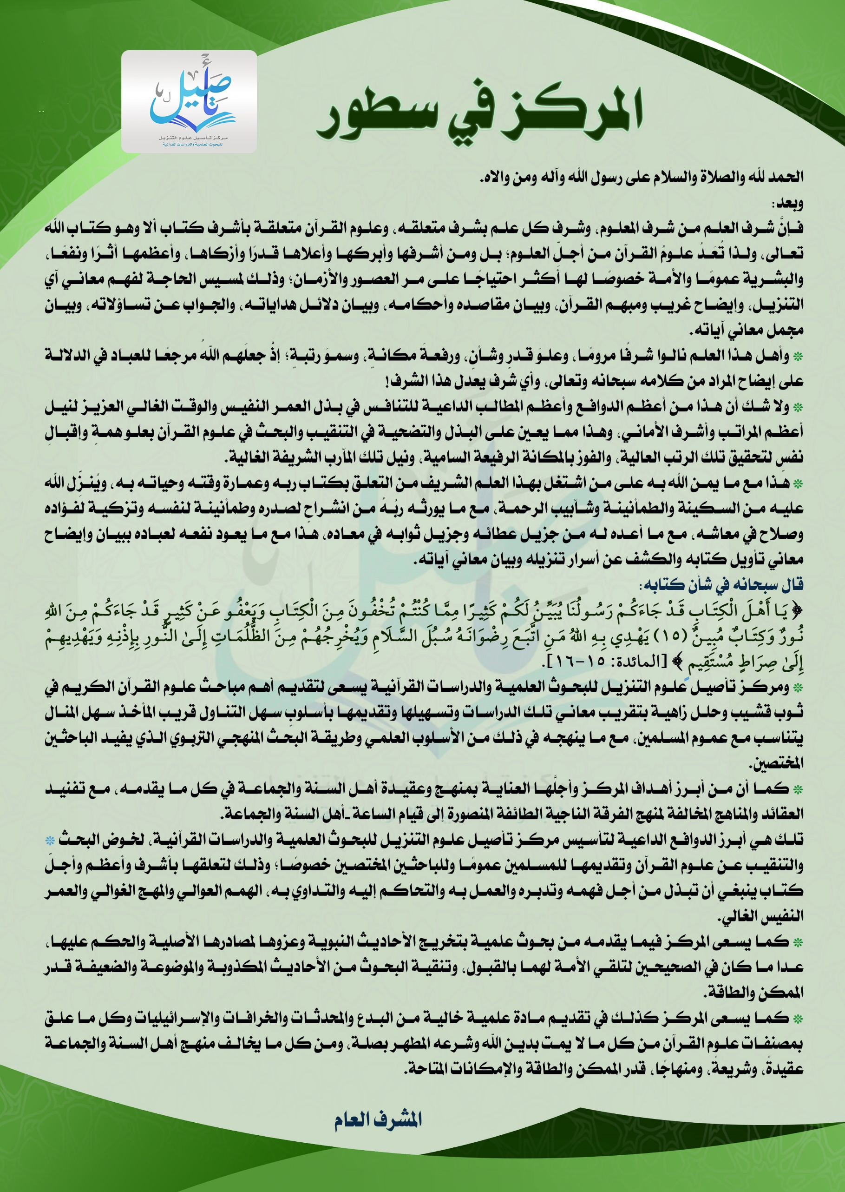
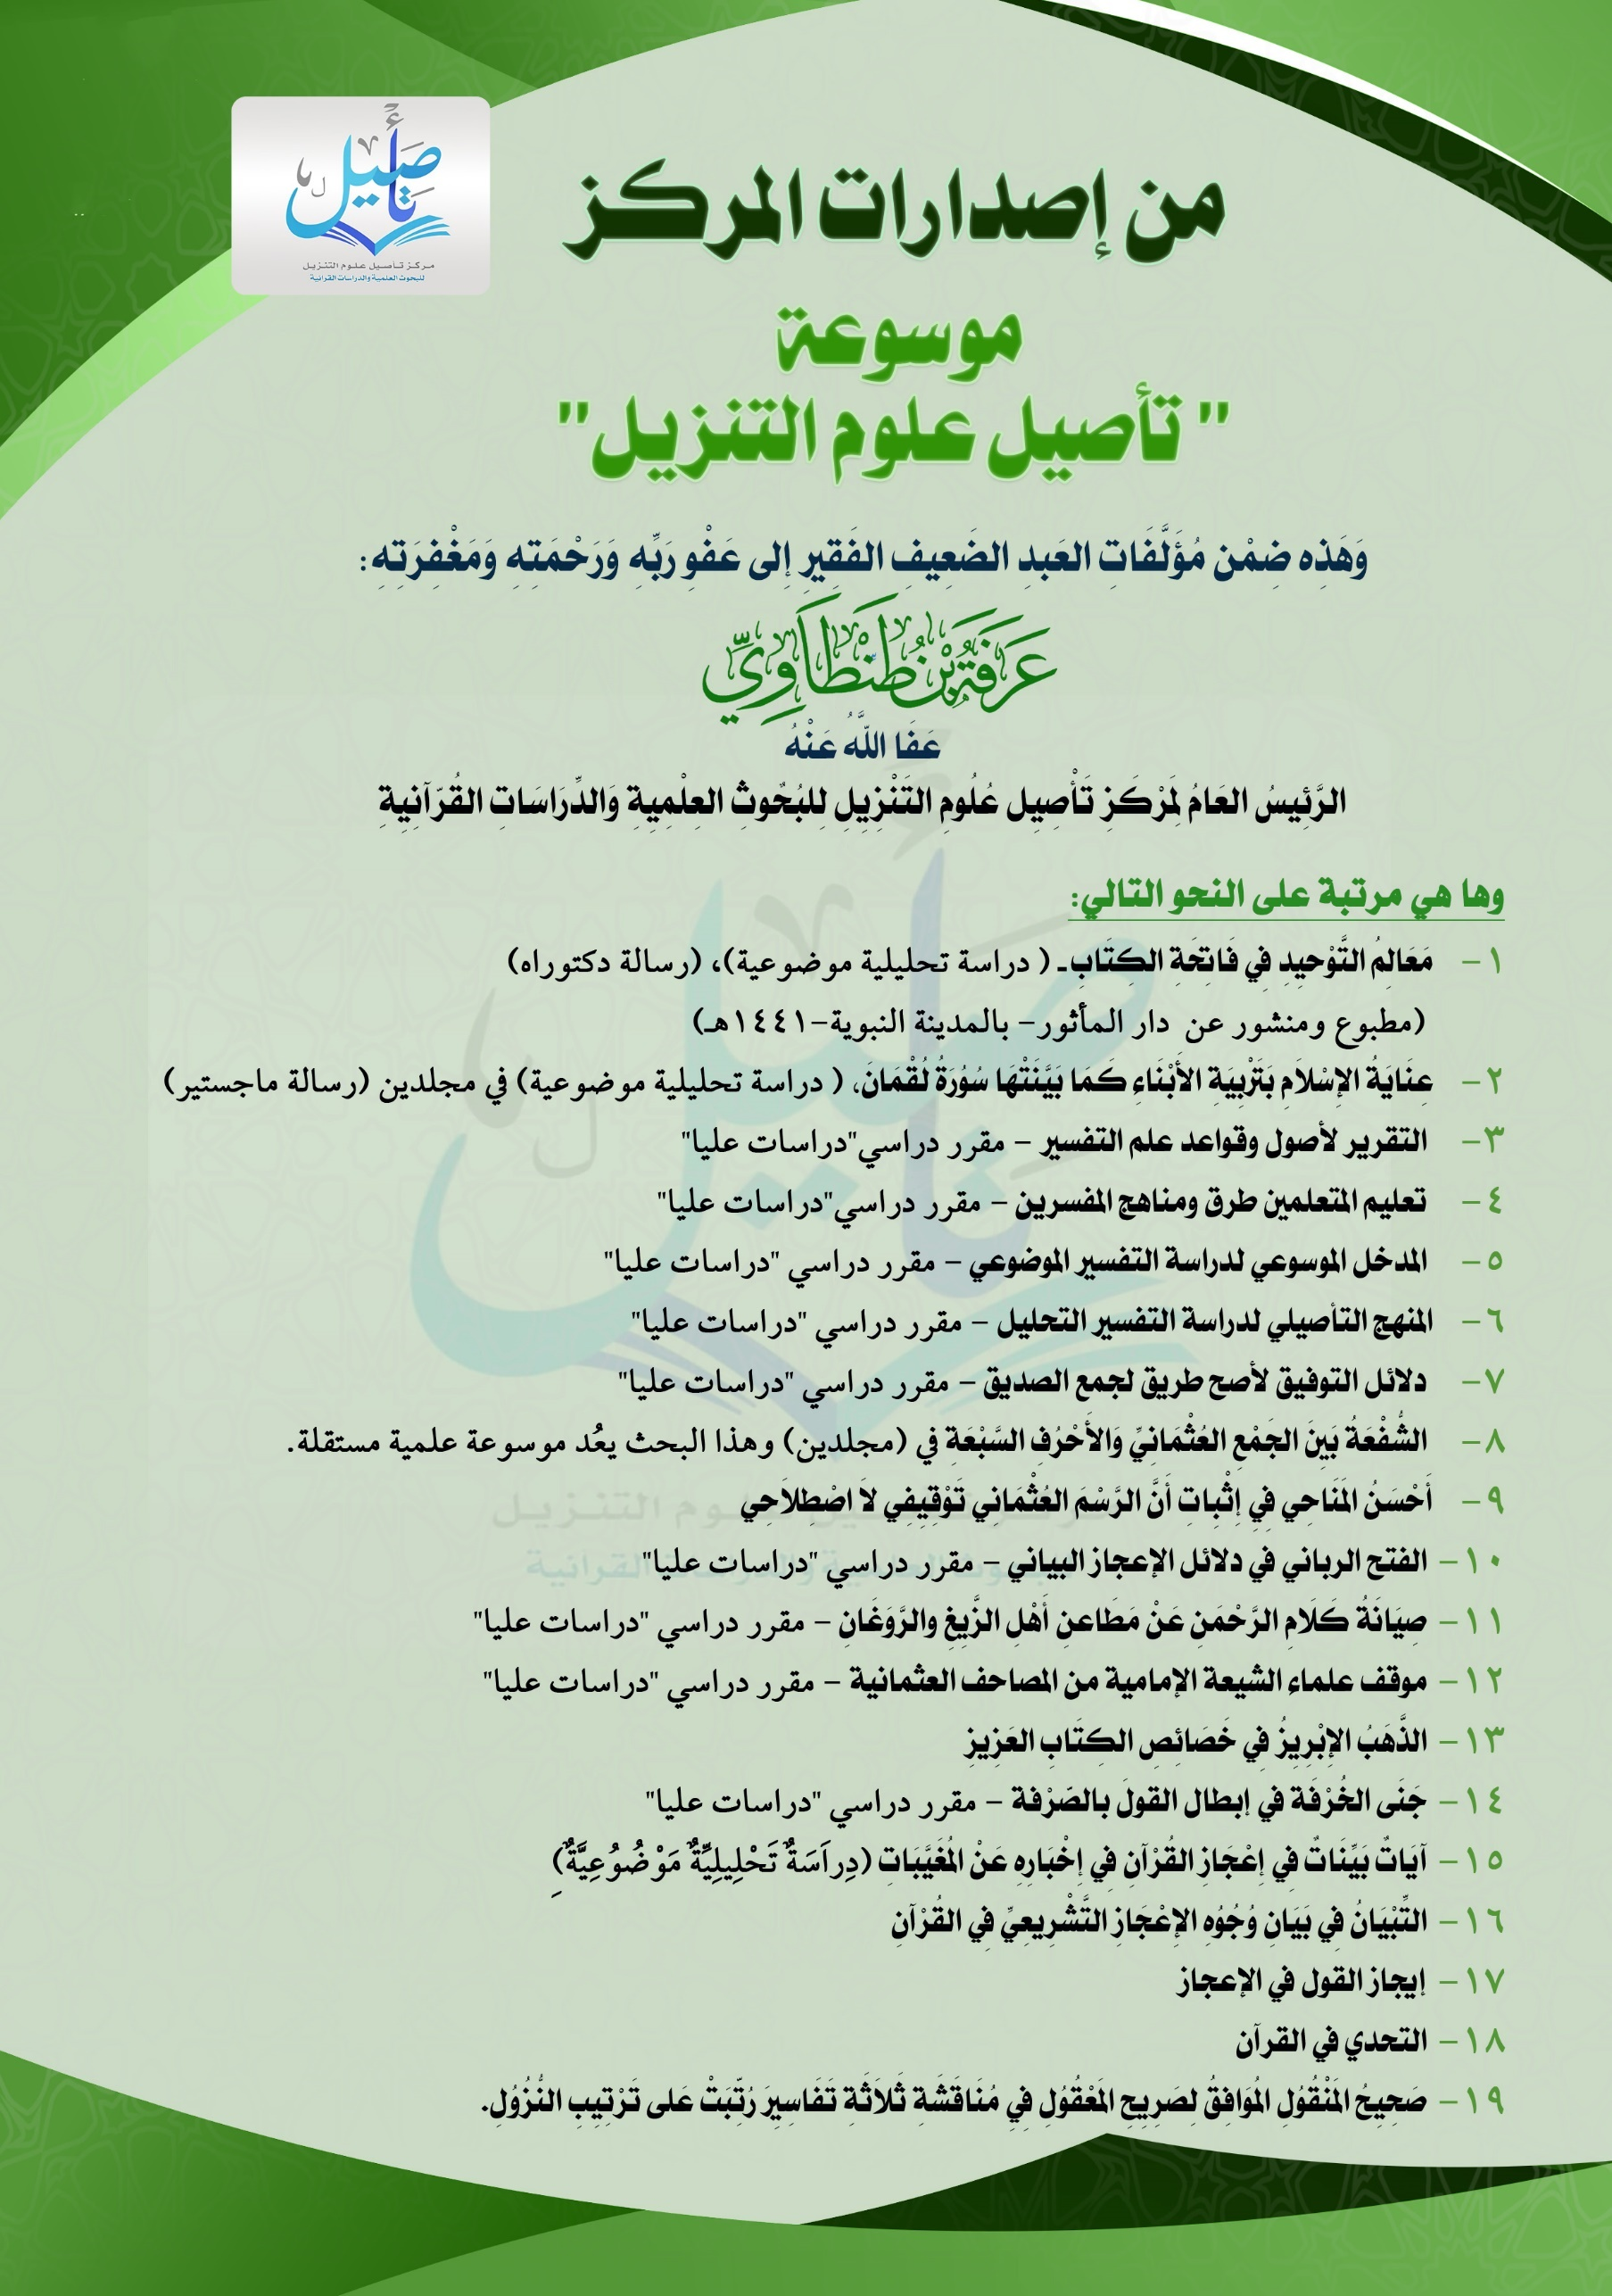
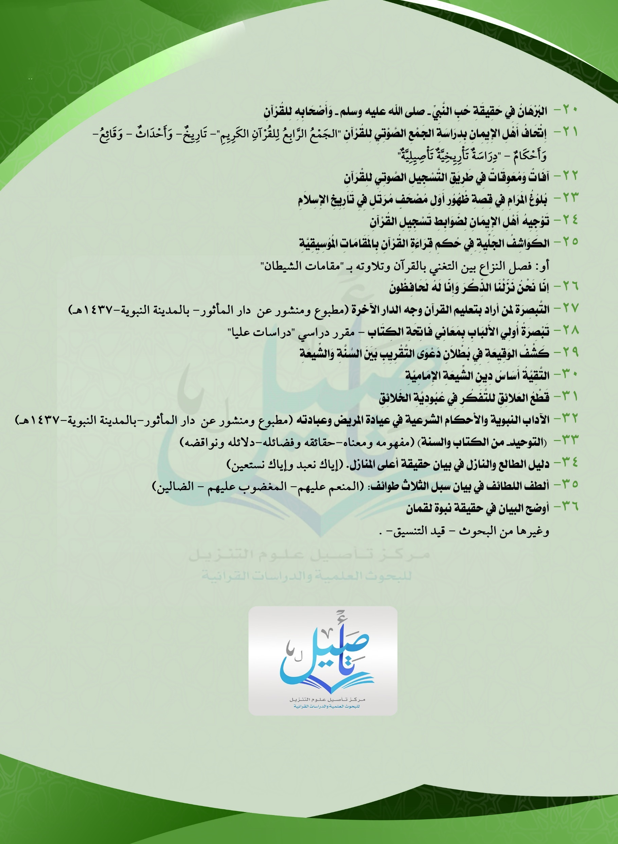

(-( مقدمة القصيدة النونية لابن القيم: (1/ 15). متن القصيدة النونية، المؤلف: محمد بن أبي بكر بن أيوب بن سعد شمس الدين ابن قيم الجوزية (ت: ٧٥١هـ)، الناشر: مكتبة ابن تيمية، القاهرة، الطبعة: الثانية، ١٤١٧هـ، عدد الصفحات: ٣٦٧.
()- التمهيد لما في الموطأ من المعاني والأسانيد: (7/145 ). التمهيد لما في الموطأ من المعاني والأسانيد، المؤلف: أبو عمر يوسف بن عبد الله بن محمد بن عبد البر بن عاصم النمري القرطبي (ت: ٤٦٣هـ)، تحقيق: مصطفى بن أحمد العلوي , محمد عبد الكبير البكري، الناشر: وزارة عموم الأوقاف والشؤون الإسلامية - المغرب، عام النشر: ١٣٨٧هـ، عدد الأجزاء: ٢٤.
(-( تعريف ومعنى استحياء في معجم المعاني الجامع - معجم عربي.
()- تهذيب اللغة، للأزهري: (5/288). تهذيب اللغة، المؤلف: محمد بن أحمد بن الأزهري الهروي، أبو منصور (ت: ٣٧٠هـ)، المحقق: محمد عوض مرعب الناشر: دار إحياء التراث العربي - بيروت، الطبعة: الأولى، ٢٠٠١م، عدد الأجزاء: ٨.
() - ((مقاييس اللغة)) لابن فارس (2/122)، ((لسان العرب)) (14/217)، ((المصباح المنير)) للفيومي (1/160).
()- يُنظر: لسان العرب (14/ 218)، والمغرب في ترتيب المعرب للمطرزي (1/ 238).
( - ) يُنظر: فتح الباري (1/ 75)، وفيض القدير للمناوي (3/ 427)، والجواب الكافي (ص: 46).
(-( صحيح مسلم بشرح النووي: (2/ 5). المنهاج شرح صحيح مسلم بن الحجاج المؤلف: أبو زكريا محيي الدين يحيى بن شرف النووي (ت: ٦٧٦هـ)، الناشر: دار إحياء التراث العربي - بيروت، الطبعة: الثانية، 1392هـ، عدد الأجزاء: ١٨ (في ٩ مجلدات).
() - تفسير القرآن، لابن عثيمين: (1/ 96) تفسير القرآن الكريم "سورة: الأحزاب" المؤلف: محمد بن صالح العثيمين، الناشر: دار ابن الجوزي للنشر والتوزيع، المملكة العربية السعودية، الطبعة: الثالثة، ١٤٣٥هـ، عدد الأجزاء: ٢.
(- ( يُنظر: ((تفسير الطبري)) (19/166)، ((تفسير ابن كثير)) (6/454).
()- يُنظر: ((تفسير ابن عثيمين- سورة الأحزاب)) (ص: 442).
()- يُنظر: ((تفسير ابن عاشور)) (22/88). تفسير ابن عاشور، التحرير والتنوير "تحرير المعنى السديد وتنوير العقل الجديد من تفسير الكتاب المجيد"، المؤلف: محمد الطاهر بن محمد بن محمد الطاهر بن عاشور التونسي (المتوفى: ١٣٩٣هـ)، الناشر: الدار التونسية للنشر - تونس، سنة النشر: ١٩٨٤هـ،، عدد الأجزاء : ٣٠ (والجزء رقم ٨ في قسمين).
(- (أخرجه البخاريُّ في : "العلم" بابُ مَن قَعَدَ حيث ينتهي به المجلسُ ومَن رأى فُرْجَةً في الحَلْقة فجَلَسَ فيها (٦٦)، ومسلمٌ في "السلام" (٢١٧٦)، مِن حديث أبي واقدٍ الليثيِّ - رضي الله عنه-.
(-( أخرجه أبو داود في "الصلاة" باب الدعاء (١٤٨٨)، والترمذيُّ في : "الدعوات" :(٣٥٥٦)، وابنُ ماجه ـ واللفظ له ـ في : "الدعاء" بابُ رَفْعِ اليدين في الدعاء (٣٨٦٥)، مِن حديث سلمان الفارسيِّ رضي الله عنه. وصحَّحه الألبانيُّ في "صحيح الجامع الصغير" (١٧٥٧، ٢٠٧٠).
() - أخرجه البخاري في: " العلم" (130)، ومسلم في: "الحيض" (313)، والنسائي (197)، والترمذي في: "الطهارة" (122).
( - (رواه أبو داود (4012)، والنسائي (406). وصحَّحه النَّوويُّ في ((الخلاصة)) (1/204)، وقال الشَّوكاني في ((نيل الأوطار)) (1/317): رجال إسناده رجال الصَّحيح.
( - (تعريف و معنى استحياء في معجم المعاني الجامع - معجم عربي.
() - حاشية السِّنْدِيِّ على النسائي: (1/ 200). حاشية السندي على سنن النسائي (مطبوع مع السنن)، المؤلف: محمد بن عبد الهادي التتوي، أبو الحسن، نور الدين السندي (ت ١١٣٨هـ)، الناشر: مكتب المطبوعات الإسلامية - حلب، الطبعة: الثانية، ١٤٠٦هـ- ١٩٨٦م، عدد الأجزاء: ٨.
() - مرعاة المفاتيح: (2/144). مرعاة المفاتيح شرح مشكاة المصابيح، المؤلف: أبو الحسن عبيد الله بن محمد عبد السلام بن خان محمد بن أمان الله بن حسام الدين الرحماني المباركفوري (ت ١٤١٤هـ)، الناشر: إدارة البحوث العلمية والدعوة والإفتاء - الجامعة السلفية - بنارس الهند، الطبعة: الثالثة - ١٤٠٤هـ، ١٩٨٤م.
(-( يُنظر: لسان العرب: (14/ 218)، والمغرب في ترتيب المعرب للمطرزي: (1/ 238).
(- ( فتح الباري: (1/ 75)، وفيض القدير للمناوي: (3/ 427)، والجواب الكافي: (ص: 46).
()- مدارج السالكين (2/ 261). مدارج السالكين بين منازل إياك نعبد وإياك نستعين، المؤلف: محمد بن أبي بكر بن أيوب بن سعد شمس الدين ابن قيم الجوزية (المتوفى: 751هـ)، المحقق: محمد المعتصم بالله البغدادي الناشر: دار الكتاب العربي - بيروت الطبعة: الثالثة، 1416 هـ - 1996م عدد الأجزاء: 2.
( - (يُنظر: ((الكافية الشافية)) المعروفة والمشتهرة بـ" النونية"-: (3/716).
() - إبطال التأويلات: للفراء: (ص: 23). إبطال التأويلات لأخبار الصفات، المؤلف: القاضي أبو يعلى محمد بن الحسين بن الفراء (ت: ٤٥٨ هـ)، تحقيق ودراسة: أبي عبد الله محمد بن حمد الحمود النجدي، الناشر: غراس للنشر والتوزيع - الكويت، الطبعة: الأولى، ١٤٣٤هـ - ٢٠١٣م، عدد الصفحات: ٧٠٦.
() - التمهيد: (7/ 145).
()- تفسير ابن الجوزي، زاد المسير: (1/ 54). تفسير ابن الجوزي: زاد المسير في علم التفسير المؤلف: جمال الدين أبو الفرج عبد الرحمن بن علي بن محمد الجوزي (المتوفى: 597هـ) المحقق: عبد الرزاق المهدي الناشر: دار الكتاب العربي - بيروت الطبعة: الأولى - 1422هـ.
( ) - تحفة الأحوذي: (9/ 544). تحفة الأحوذي بشرح جامع الترمذي، المؤلف: أبو العلا محمد عبد الرحمن بن عبد الرحيم المباركفورى (ت: ١٣٥٣هـ)، الناشر: دار الكتب العلمية - بيروت، عدد الأجزاء: ١٠.
(- ( شرح القصيدة النونية: (2/80).
()- شرح أسماء الله تعالى الحسنى للدكتورة/ حصة الصغير: ( ص: 114).
() - الصواعق المرسلة: (ص: 1498).
(-( يُنظر: إبطال التأويلات (2/ 412).
( -(مجموع الفتاوى: (4/ 181). مجموع الفتاوى المؤلف: تقي الدين أبو العباس أحمد بن عبد الحليم بن تيمية الحراني (المتوفى: 728هـ) المحقق: عبد الرحمن بن محمد بن قاسم الناشر: مجمع الملك فهد لطباعة المصحف الشريف، المدينة النبوية، المملكة العربية السعودية عام النشر: 1416هـ/1995م.
()- الحجة في بيان المحجة، للأصبهاني: (2/502). الحجة في بيان المحجة وشرح عقيدة أهل السنة، المؤلف: إسماعيل بن محمد بن الفضل بن علي القرشي الطليحي التيمي الأصبهاني، أبو القاسم، الملقب بقوام السنة (ت: ٥٣٥هـ)، المحقق: محمد بن ربيع بن هادي عمير المدخلي [جـ ١]- محمد بن محمود أبو رحيم [جـ ٢]، الناشر: دار الراية - السعودية / الرياض، الطبعة: الثانية، ١٤١٩ هـ - ١٩٩٩م، عدد الأجزاء: ٢.
() - يُنظر: زاد المسير: (1/ 54).
(- ( النهاية، لابن الأثير: (٢/ ١٣٤(. النهاية في غريب الحديث والأثر، المؤلف: مجد الدين أبو السعادات المبارك بن محمد بن محمد بن محمد ابن عبد الكريم الشيباني الجزري ابن الأثير (ت: ٦٠٦هـ)، الناشر: المكتبة العلمية - بيروت، ١٣٩٩هـ - ١٩٧٩م، تحقيق: طاهر أحمد الزاوى - محمود محمد الطناحي، عدد الأجزاء: ٥.
() - طريق الهجرتين وباب السعادتين، لابن القيم: (ص: ٢٣٦). طريق الهجرتين وباب السعادتين، المؤلف: محمد بن أبي بكر بن أيوب بن سعد شمس الدين ابن قيم الجوزية (ت ٧٥١ هـ)، الناشر: الدار السلفية، القاهرة، مصر، الطبعة: الثانية، ١٣٩٤هـ، عدد الصفحات: ٤٢٧.
()- سُبل السلام، للصنعاني: (2/708). سبل السلام شرح بلوغ المرام، المؤلف: محمد بن إسماعيل الأمير اليمني الصنعاني (ت: 1182هـ)، تحقيق: عصام الصبابطي - عماد السيد، الناشر: دار الحديث - القاهرة، مصر، الطبعة: الخامسة، ١٤١٨هـ - ١٩٩٧م، عدد الأجزاء: ٤.
()- تفسير الألوسي: (1/ 208). تفسير الألوسي: روح المعاني في تفسير القرآن العظيم والسبع المثاني المؤلف: شهاب الدين محمود بن عبد الله الحسيني الألوسي (المتوفى: 1270هـ) المحقق: علي عبد الباري عطية الناشر: دار الكتب العلمية -بيروت الطبعة: الأولى،1415هـ عدد الأجزاء: 16 (15 ومجلد فهارس).
()- تحفة الأحوذي (9/ 544).
( -(الحق الواضح المبين، لابن سعدي: (ص: ٥٤).
(-( يُنظر: ((شرح القصيدة النونية))، لمحمد خليل هرَّاس: (2/80).
(-( يُنظر: تفسير قول الحق تبارك وتعالى: ( إِنَّ اللَّهَ لا يَسْتَحْيِي أَنْ يَضْرِبَ مَثَلًا مَا بَعُوضَةً فَمَا فَوْقَهَا ) (البقرة:26)، من موقع سماحة الإمام ابن باز، وهو من أجوبة: برنامج: "نور على الدرب".
() - وذلك في مواضع شتى من تخريج أحاديث صفة الاستحياء ومنها، حديث سلمان الفارسيِّ رضي الله عنه. والذي صحَّحه في "صحيح الجامع الصغير" (١٧٥٧، ٢٠٧٠).
( -(يُنظر: ((تفسير ابن عثيمين- سورة الأحزاب)) (ص: 442)، شرح رياض الصالحين)) (5/535).
() - تهذيب التفسير وتجريد التأويل، لعبد القادر شيبة الحمد (ص73- 74-75). تهذيب التفسير وتجريد التأويل (ط. 2)، المؤلف: عبد القادر شيبة الحمد، الناشر: مؤسسة علوم القرآن، سنة النشر: 1432هـ- 2011م، عدد المجلدات: 6، رقم الطبعة: 2، عدد الصفحات: 2469.
()- يُنظر: تعليقات البرَّاك على المخالفات العقدية في فتح الباري شرح صحيح البخاري، نشره في الشبكة عن دروسه المسجلة والمنشورة في موقعه الرسمي: عبد الرحمن بن صالح السديس، وقد طبعت هذه التعليقات مع الفتح في دار طيبة عام ١٤٢٦هـ، ويُنظر: ((فتح الباري)) (1/157).

